Ngày soạn
Tiết: 13, 14, CHỦ ĐỀ: MUỐI

I. MỤC TIÊU:
1.Kiến thức
HS trình bày được:
- Tính chất hoá học của muối: tác dụng kim loại, dung dịch axit, dung dịch bazơ, dung dịch muối khác, một số muối bị nhiệt phân hủy ở nhiệt độ cao.
- Khái niệm phản ứng trao đổi và điều kiện xảy ra phản ứng trao đổi.
- Trình bày được một số tính chất và ứng dụng của natri clorua (NaCl).
2. Năng lực
Phát triển các năng lực chung và năng lực chuyên biệt
Năng lực chung | Năng lực chuyên biệt
- Năng lực phát hiện vấn đề  - Năng lực giao tiếp  - Năng lực hợp tác  - Năng lực tự học  - Năng lực sử dụng CNTT | - Năng lực kiến thức hóa học  - Năng lực thực nghiệm  - Năng lực nghiên cứu khoa học
3. Về phẩm chất

Học sinh rèn luyện bản thân phát triển các phẩm chất tốt đẹp: yêu nước, nhân ái, chăm chỉ, trung thực, trách nhiệm.
II. THIẾT BỊ DẠY HỌC VÀ HỌC LIỆU
1. Giáo viên:
- Hoá chất: AgNO₃, CuSO₄, BaCl₂, NaCl, H₂SO₄, HCl, Cu, Fe.
- Dụng cụ: Giá ống nghiệm, ống nghiệm, kẹp gỗ, cốc thuỷ tinh, ống hút, Tivi, máy tính
2.Học sinh : Tìm hiểu nội dung bài học trước khi lên lớp.
III. TỔ CHỨC CÁC HOẠT ĐỘNG HỌC TẬP :

Hoạt động của GV, HS |  | Nội dung
Hoạt động 1: Xác định vấn đề/nhiệm vụ học tập/Mở đầu
a. Mục tiêu: HS biết được các nội dung cơ bản của bài học cần đạt được, tạo tâm thế cho học sinh đi vào tìm hiểu bài mới.
b. Nội dung: Giáo viên giới thiệu thông tin liên quan đến bài học.
c. Sản phẩm: Học sinh lắng nghe định hướng nội dung học tập.
d. Tổ chức thực hiện: Giáo viên tổ chức, học sinh thực hiện, lắng nghe phát triển năng lực quan sát, năng lực giao tiếp.

-GV: chiếu nội dung kiểm tra bài cũ lên tivi
HS1: Làm bài tập 1/SGK30
HS2: Làm bài tập 2 /SGK30.
-GV cho học sinh quan sát các mẫu muối NaCl, CuSO₄, CaCO₃
-GV đặt vấn đề:Chúng ta đã tìm hiểu về tính chất hóa học của oxit, axit, bazơ. Vậy muối có những tính chất hóa học như thế nào? Thế nào là phản ứng trao đổi và điều kiện để xảy ra phản ứng trao đổi là gì? Chúng ta cùng đi tìm hiểu trong chủ đề muối này.

Hoạt động 2. Nghiên cứu, hình thành kiến thức
Hoạt động 2.1. Tính chất hoá học của muối
a. Mục tiêu:
HS trình bày được: - Tính chất hoá học của muối: tác dụng kim loại, dung dịch axit, dung dịch bazơ, dung dịch muối khác
b. Nội dung: HS căn cứ trên các kiến thức đã biết, làm việc với sách giáo khoa, hoạt động cá nhân, nhóm hoàn thành yêu cầu học tập.
c. Sản phẩm: Trình bày được kiến thức theo yêu cầu của GV.

d. Tổ chức thực hiện: Hoạt động cá nhân, hoạt động nhóm,dạy học nêu và giải quyết vấn đề; phương pháp thuyết trình; sử dụng đồ dung trực quan
- GV: Hướng dẫn thí nghiệm:  Cho dây Cu vào ống nghiệm chứa dd AgNO₃.Yêu cầu HS nêu hiện tựơng xảy ra và viết PTPƯ xảy ra.  -GV: Hướng dẫn thí nghiệm 2: Cho H₂SO₄ loãng +dd BaCl₂. Yêu cầu HS nêu hiện tượng xảy ra và viết PTPƯ xảy ra.  -GV giới thiệu: Nhiều muối khác cũng tác dụng axit tạo thành muối mới và axit mới.  -GV: Hướng dẫn thí nghiệm 3: Cho dd AgNO₃ + NaCl.  Yêu cầu HS nêu hiện tượng xảy ra và viết PTHH.  - GV giới thiệu: Nhiều muối khác tác dụng với nhau tạo thành 2 muối mới.  -GV: Thực hiện thí nghiệm 4: Cho dd NaOH + dd CuSO₄ . Yêu cầu HS quan sát, nêu hiện tượng và viết PTHH?  - GV thông báo: Chúng ta đã biết nhiều muối bị phân huỷ ở nhiệt độ cao như: KClO₃ , KMnO₄, CaCO₃, MgCO₃.Yêu cầu HS viết PTHH cho 1 số muối đã biết? | I. TÍNH CHẤT HÓA HỌC CỦA MUỐI  1. DD muối tác dụng với kim loại:Muối + kim loại mới.  Cu + 2AgNO₃ Cu(NO₃)₂+2Ag  Fe + 2AgNO₃ Fe(NO₃)₂ + 2Ag  Fe + CuSO₄ FeSO₄+ Cu  - Muối tác dụng với axit: Muối + Axit mới.  ĐK: Có 1 chất kết tủa hoặc chất khí  H₂SO₄ + BaCl₂ 2HCl + BaSO₄  - Hai dung dịch muối tác dụng với nhau 2 muối mới.  ĐK: Có 1 chất kết tủa  AgNO₃+NaCl AgCl + NaNO₃  - Dung dịch muối tác dụng với dd bazơ: Muối + Bazơ mới.  ĐK: Có 1 chất kết tủa  CuSO₄ + 2NaOH Cu(OH)₂ + Na₂SO₄  5. Phản ứng phân huỷ  2KClO₃ 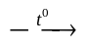 2KCl + 3O₂  CaCO₃ CaO+CO₂

Hoạt động 2.2 Tìm hiểu phản ứng trao đổi trong dung dịch
a. Mục tiêu:
HS trình bày được: Khái niệm phản ứng trao đổi và điều kiện xảy ra phản ứng trao đổi.
b. Nội dung: HS căn cứ trên các kiến thức đã biết, làm việc với sách giáo khoa, hoạt động cá nhân, nhóm hoàn thành yêu cầu học tập.
c. Sản phẩm: Trình bày được kiến thức theo yêu cầu của GV.
d. Tổ chức thực hiện: Hoạt động cá nhân, hoạt động nhóm,dạy học nêu và giải quyết vấn đề; phương pháp thuyết trình; sử dụng đồ dung trực quan
-GV: Cho HS nhắc lại các loại phản ứng đã học.  - GV: Hướng dẫn HS nêu đặc điểm các phản ứng trong các tính chất 2, 3, 4.  -GV: Đó là các phản ứng trao đổi. Vậy, phản ứng trao đổi là gì?  -GV: Yêu cầu HS thảo luận và cho biết điều kiện để xảy ra phản ứng trao đổi là gì?  - GV lưu ý: Phản ứng trung hoà cũng thuộc phản ứng trao đổi | II. PHẢN ỨNG TRAO ĐỔI TRONG DUNG DỊCH  1. Phản ứng trao đổi:  - Là phản ứng hoá học, trong đó hai hợp chất tham gia phản ứng trao đổi thành phần cấu tạo cho nhau để tạo hợp chất mới.  2. Điều kiện xảy ra phản ứng trao đổi:  - Sản phẩm tạo thành có chất dễ bay hơi hoặc chất không tan.  - Lưu ý: Phản ứng trung hoà cũng thuộc phản ứng trao đổi  2NaOH + H₂SO₄ NaSO₄+H₂O

Hoạt động 2.2 Tìm hiểu muối natri clorua (NaCl ) ( Tiết 2)- HS tự nghiên cứu theo HD của GV
a. Mục tiêu:
HS trình bày được: - Trình bày được một số tính chất và ứng dụng của natri clorua (NaCl)
b. Nội dung: HS căn cứ trên các kiến thức đã biết, làm việc với sách giáo khoa, hoạt động cá nhân, nhóm hoàn thành yêu cầu học tập.
c. Sản phẩm: Trình bày được kiến thức theo yêu cầu của GV.
d. Tổ chức thực hiện: Hoạt động cá nhân, hoạt động nhóm,dạy học nêu và giải quyết vấn đề; phương pháp thuyết trình; sử dụng đồ dung trực quan
- GV: HS tự nghiên cứu | I. MUỐI NATRI CLORUA (NaCl )  1. Trạng thái tự nhiên:  - NaCl có nhiều trong tự nhiên, dưới dạng hoà tan trong nước biển và kết tinh trong mỏ muối.  2. Cách khai thác  (SGK/34)  3. Ứng dụng:  - Muối NaCl được dùng làm gia vị bảo quản thực phẩm. Dùng để sản xuất NaOH, Na₂CO₃, NaHCO₃…..
Hoạt động 3. Luyện tập
a. Mục tiêu: Củng cố, luyện tập kiến thức vừa học.
b. Nội dung: Dạy học trên lớp, hoạt động nhóm, hoạt động cá nhân.
c. Sản phẩm: Bài làm của học sinh, kĩ năng giải quyết nhiệm vụ học tập.
d. Tổ chức thực hiện: Tổ chức theo phương pháp: đặt và giải quyết vấn đề, học sinh hợp tác, vận dụng kiến thức hoàn thành nhiệm vụ.
- Giáo viên chiếu bài tập lên tivi (máy chiếu).
Bài tập 1Trong các phản ứng sau, cho biết các phản ứng nào xảy ra? Giải thích? Viết PTHH?
a. Ba(NO₃)₂+ NaCl
b. Ag + Cu(NO₃)
c. CuSO₄ + NaOH
d. Na₂CO₃ + H₂SO₄
GV: Tổ chức cho HS thảo luận nhóm trong 5’ làm
Bài tập 2: Hãy viết các phương trình phản ứng thực hiện những chuyển đổi hoá học sau:
NaCl NaOH Cu(OH)₂ CuO Cu
-GV: Yêu cầu các nhóm nhận xét bài làm của nhau.
- GV: Nhận xét, đánh giá.
- GV: Hướng dẫn HS làm
Bài tập 3: Cho 2,8 gam Fe tác dụng hết với axit clohiđric.
a.Viết PTHH xảy ra.
b.Tính khối lượng muối thu được.
-GV: Gọi một HS lên bảng làm bài tập và thu vở 5 HS chấm lấy điểm.
- GV: Nhận xét bài làm của HS.
- GV: Cho HS làm
Bài tập 4: Có các dd không màu là: NaCl, Na₂SO₄,HCl. Các thuốc thử để phân biệt các muối là:
A.AgNO₃,NaOH;
B .BaCl₂,qùy tím;
C. NaOH, BaCl₂;
-Giáo viên gọi học sinh lên bảng làm bài, gọi học sinh khác nhận xét. Giáo viên chốt kiến thức.
Hoạt động 4: Hoạt động vận dụng
a. Mục tiêu: Vận dụng các kiến thức vừa học quyết các vấn đề học tập và thực tiễn.
b. Nội dung: Dạy học trên lớp, hoạt động nhóm, hoạt động cá nhân.
c. Sản phẩm: HS vận dụng các kiến thức vào giải quyết các nhiệm vụ đặt ra.
d. Tổ chức thực hiện:GV sử dụng phương pháp vấn đáp tìm tòi, tổ chức cho học sinh tìm tòi, mở rộng các kiến thức liên quan.
GV: chia lớp thành 4 nhóm, các nhóm chuẩn bị bảng phụ máy tính trả lời các câu hỏi ra bảng phụ.  GVđặt vấn đề Muối ăn hay trong dân gian còn gọi đơn giản là muối (tuy rằng theo đúng thuật ngữ khoa học thì không phải muối nào cũng là muối ăn) là một khoáng chất, được con người sử dụng như một thứ gia vị tra vào thức ăn. Có rất nhiều dạng muối ăn: muối thô, muối tinh, muối iốt.  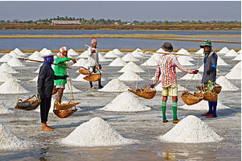  GVđặt vấn đề  1.Vì sao khi luộc rau muống cần cho thêm một ít muối ăn NaCl?  2.Tại sao muối ăn lại hay bị chảy nước?  3. Thợ đi biển thường bảo quản Hải sản như thế nào?  4.Vì sao nước mắt lại mặn?  5. Tại sao khi trời tuyết người ta phải rắc muối lên trên mặt đường?  -GV tổ chức cho hs báo cáo kết quả tìm được  -GV nhận xét, chốt kiến thức, cho điểm từng nhóm  1. Vì sao khi luộc rau muống cần cho thêm một ít muối ăn NaCl?  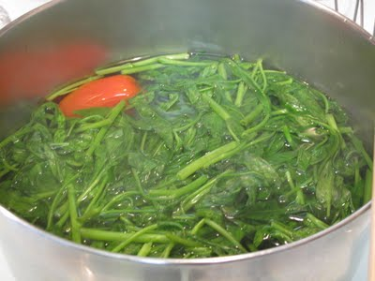  2. Tại sao muối ăn lại hay bị chảy nước?  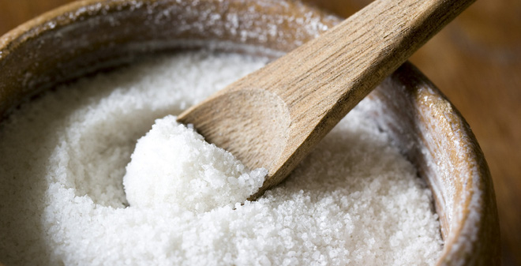  3. Thợ đi biển thường bảo quản Hải sản như thế nào?  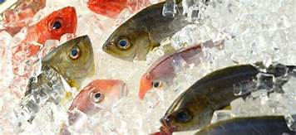  4.Vì sao nước mắt lại mặn?  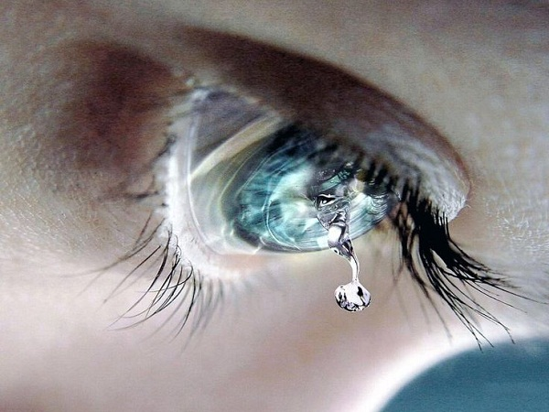  5. Tại sao khi trời tuyết người ta phải rắc muối lên trên mặt đường?    -GV nhận xét, chốt kiến thức, cho điểm từng nhóm | HS tìm hiểu
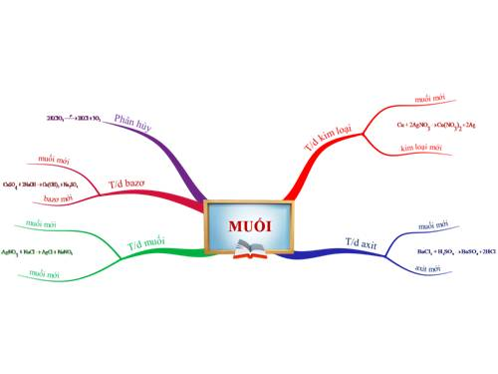
Hướng dẫn tự học ở nhà: GV hướng dẫn HS về nhà làm Làm bài tập về nhà:1,2,3,4, 5 SGK/33 bài tập 2,4,5/SGK36. Chuẩn bị ôn tập theo đề cương.

